Příloha č. 5

Grafická příloha k RIS3 Libereckého kraje

Seznam grafů

Graf 1: Zaměstnaní v NH podle odvětví CZ-NACE v Libereckém kraji r. 2016 3
Graf 2: Vzdělanostní struktura v Libereckém kraji a porovnání s celorepublikovým průměrem 4
Graf 3: Podíl vysokoškolsky vzdělaných obyvatel v LK v roce 2016 4
Graf 4: Podíl krajů na tvorbě hrubého fixního kapitálu ČR v roce 2015 5
Graf 5: Tvorba hrubého fixního kapitálu (THFK) v Libereckém kraji a jeho podíl na ČR 5
Graf 6: HDP na 1 obyvatele v krajích ČR v roce 2016 6
Graf 7: Podíl krajů na tvorbě HDP ČR v roce 2016 6
Graf 8: Počet ekonomických subjektů na 1000 obyvatel v roce 2016 (bez Prahy) 7
Graf 9: Tržby za inovované produkty v roce 2014 celkem (v mil. Kč) 8
Graf 10: Podíl podniků s technickou inovací v období 2012-2014 8
Graf 11: Počty absolventů TUL podle skupin akreditovaných studijních programů (2005-2016) 9
Graf 12: Počty absolventů technických věd a nauky na TUL 10
Graf 13: Přímé zahraniční investice na 1 obyvatele bez Prahy k 31.12.2016 (tis. Kč) 10
Graf 14: Nárůst přímých zahraničních investic v roce 2016 oproti roku 2012 11
Graf 15: Saldo vývoje počtu obyvatel mezi lety 2007-2016 12
Graf 16: Vývoj počtu obyvatel v LK a ČR mezi lety 2006-2016 13
Graf 17: Vývoj průměrné hrubé měsíční mzdy (Kč) 13
Graf 18: Vývoj průměrné hrubé měsíční mzdy v Libereckém kraji dle odvětví (Kč) 14
Graf 19: Roční průměr obecné míry nezaměstnanosti v letech 2013-2016 (%) 15
Graf 20: Vývoj průměrné roční obecné míry nezaměstnanosti v Libereckém kraji a porovnání s republikovým průměrem (%) 15
Graf 21: Obecná míra nezaměstnanosti v Libereckém kraji dle vzdělanostní struktury mezi lety 2009-2016 16
Graf 22: Přímá veřejná podpora VaV v soukromých podnicích v LK v roce 2016 17
Graf 23: Zaměstnanci pracující ve výzkumu a vývoji podle krajů a hlavních sektorů jejich zaměstnání v roce 2016 18
Graf 24: Vývoj počtu VaV zaměstnanců 19
Graf 25: Vývoj počtu VaV pracovníků v Libereckém kraji a podíl těchto pracovníků na celkovém počtu VaV pracovníků v ČR mezi lety 2009-2016 19
Graf 26: Zaměstnanci podnikatelského sektoru pracující ve VaV v Libereckém kraji 20
Graf 27: Výdaje na VaV podle krajů ČR a zdrojů financování (sektor provádění VaV- podnikatelský) 20
Graf 28: Výdaje na VaV v Libereckém kraji podle zdrojů jejich financování (mil. Kč v běžných cenách) 21
Graf 29: Vývoj podílu výdajů na VaV k HDP v jednotlivých krajích 21
Graf 30: Výdaje na VaV v krajích podle sektorů jako % na HDP v roce 2014 22
Graf 31: Podíl výdajů na VaV k HDP daného kraje mezi lety 2012 - 2016 22
Graf 32: Vývoj vývozu technologických služeb v Libereckém kraji (mil. Kč) 23
Graf 33: Vývoj vývozu technologických služeb v LK a jeho podíl na ČR 24
Graf 34: Vývoz technologických služeb podle skupin v roce 2015 (mil. Kč) bez Prahy 25
Graf 35: Příjmy Libereckého kraje z vývozu technologických služeb 26
Graf 36: Vývoj výdajů za dovoz technologických služeb do Libereckého kraje 2005-2012 27
Graf 37: Vývoj technologické platební bilance Libereckého kraje a ČR (mil. Kč) 27
Graf 38: Vývoz a dovoz jednotlivých typů technologických služeb v Libereckém kraji v roce 2012 (mil. Kč) 28
Graf 39: Počet patentů platných v ČR k 31. 12. 2014 udělených přihlašovatelům z ČR podle krajů a typu přihlašovatele bez Prahy 29
Graf 40: Patenty platné v ČR k 31. 12. 2014 udělené fyzickým osobám z ČR podle krajů 29
Graf 41: Patenty platné v ČR k 31. 12. 2014 udělené veřejným vysokým školám z ČR podle krajů 30
Graf 42: Patenty platné v ČR k 31.12.2014 udělené podnikům z ČR podle krajů 30
Graf 43: Podíl krajů na celkovém počtu úspěšných projektů z OPPI (%) 31
Graf 44: Počet projektů s účastí subjektů z Libereckého kraje a podíl na celkovém počtu projektů ve vybraných programech OPPI k 11. 5. 2016 31
Graf 45: Míra investic podle krajů 32
Graf 46: Hrubá přidaná hodnota podle odvětví CZ-NACE 32

Graf 1: Zaměstnaní v NH podle odvětví CZ-NACE v Libereckém kraji r. 2016

Zdroj: ČSÚ, Statistická ročenka Libereckého kraje (vlastní zpracování)

Graf 2: Vzdělanostní struktura v Libereckém kraji a porovnání s celorepublikovým průměrem

Zdroj: ČSÚ, Statistické ročenky Libereckého kraje (vlastní zpracování)
Graf 3: Podíl vysokoškolsky vzdělaných obyvatel v LK v roce 2016

Zdroj: ČSÚ, Statistické ročenky Libereckého kraje (vlastní zpracování)

Graf 4: Podíl krajů na tvorbě hrubého fixního kapitálu ČR v roce 2015

Zdroj: ČSÚ, Veřejná databáze (vlastní zpracování)

Graf 5: Tvorba hrubého fixního kapitálu (THFK) v Libereckém kraji a jeho podíl na ČR

Zdroj: ČSÚ- Veřejná databáze (vlastní zpracování)
Graf 6: HDP na 1 obyvatele v krajích ČR v roce 2016

Zdroj: ČSÚ- Veřejná databáze (vlastní zpracování)
Graf 7: Podíl krajů na tvorbě HDP ČR v roce 2016

Zdroj: ČSÚ- Veřejná databáze (vlastní zpracování)

Graf 8: Počet ekonomických subjektů na 1000 obyvatel v roce 2016 (bez Prahy)

Zdroj: ČSÚ, Statistická ročenka České republiky (vlastní zpracování)

Graf 9: Tržby za inovované produkty v roce 2014 celkem (v mil. Kč)

Zdroj: ČSÚ, Inovační aktivity podniků v ČR - 2012 až 2014 (vlastní zpracování)

Graf 10: Podíl podniků s technickou inovací v období 2012-2014

Zdroj: ČSÚ, Inovační aktivity podniků v ČR - 2012 až 2014 (vlastní zpracování)
Graf 11: Počty absolventů TUL podle skupin akreditovaných studijních programů (2005-2016)

Zdroj: TUL, Výroční zprávy o činnosti Technické univerzity v Liberci 2005-2016 (vlastní zpracování)

Graf 12: Vývoj počtu studentů vysokých škol technických oborů vzdělání podle krajů

Zdroj: ČSÚ, Statistická ročenka Libereckého kraje (vlastní zpracování)

Graf 12: Počty absolventů technických věd a nauky na TUL

Zdroj: TUL, Výroční zprávy o činnosti Technické univerzity v Liberci 2005-2016 (vlastní zpracování)

Graf 13: Přímé zahraniční investice na 1 obyvatele bez Prahy k 31.12.2016 (tis. Kč)

Zdroj: ČNB, Přímé zahraniční investice (vlastní zpracování)

Graf 14: Nárůst přímých zahraničních investic v roce 2016 oproti roku 2012

Zdroj: ČNB, Přímé zahraniční investice (vlastní zpracování)
Graf 15: Saldo vývoje počtu obyvatel mezi lety 2007-2016

Zdroj: ČSÚ- Veřejná databáze (vlastní zpracování)

Graf 16: Vývoj počtu obyvatel v LK a ČR mezi lety 2006-2016

Zdroj: ČSÚ- Veřejná databáze (vlastní zpracování)

Graf 17: Vývoj průměrné hrubé měsíční mzdy (Kč)

Zdroj: ČSÚ, Statistické ročenky Libereckého kraje (vlastní zpracování)

Graf 18: Vývoj průměrné hrubé měsíční mzdy v Libereckém kraji dle odvětví (Kč)

Zdroj: ČSÚ, Statistické ročenky Libereckého kraje (vlastní zpracování)

Zdroj: ČSÚ, katalog produktů (vlastní zpracování)

Graf 19: Roční průměr obecné míry nezaměstnanosti v letech 2013-2016 (%)

Zdroj: ČSÚ - Veřejná databáze (vlastní zpracování)

Graf 20: Vývoj průměrné roční obecné míry nezaměstnanosti v Libereckém kraji a porovnání s republikovým průměrem (%)

Zdroj: ČSÚ- Veřejná databáze (vlastní zpracování)

Graf 21: Obecná míra nezaměstnanosti v Libereckém kraji dle vzdělanostní struktury mezi lety 2009-2016

Zdroj: ČSÚ, Statistické ročenky Libereckého kraje (vlastní zpracování)

Graf 22: Přímá veřejná podpora VaV v soukromých podnicích v LK v roce 2016

Zdroj: ČSÚ, Statistická ročenka Libereckého kraje (vlastní zpracování)

Graf 23: Zaměstnanci pracující ve výzkumu a vývoji podle krajů a hlavních sektorů jejich zaměstnání v roce 2016

Zdroj: ČSÚ, Statistická ročenka České republiky (vlastní zpracování)
Graf 24: Vývoj počtu VaV zaměstnanců

Zdroj: ČSÚ, Statistické ročenky České republiky (vlastní zpracování)

Graf 25: Vývoj počtu VaV pracovníků v Libereckém kraji a podíl těchto pracovníků na celkovém počtu VaV pracovníků v ČR mezi lety 2009-2016

Zdroj: ČSÚ, Statistické ročenky České republiky (vlastní zpracování)
Graf 26: Zaměstnanci podnikatelského sektoru pracující ve VaV v Libereckém kraji

Zdroj: ČSÚ, Statistické ročenky České republiky (vlastní zpracování)

Graf 27: Výdaje na VaV podle krajů ČR a zdrojů financování (sektor provádění VaV- podnikatelský)

Zdroj: ČSÚ, Statistické ročenky České republiky (vlastní zpracování)

Graf 28: Výdaje na VaV v Libereckém kraji podle zdrojů jejich financování (mil. Kč v běžných cenách)

Zdroj: ČSÚ, ukazatele výzkumu a vývoje (vlastní zpracování)

Graf 29: Vývoj podílu výdajů na VaV k HDP v jednotlivých krajích

Zdroj: ČSÚ- Veřejná databáze (vlastní zpracování)
Graf 30: Výdaje na VaV v krajích podle sektorů jako % na HDP v roce 2014

Zdroj: ČSÚ- Veřejná databáze (vlastní zpracování)

Graf 31: Podíl výdajů na VaV k HDP daného kraje mezi lety 2012 - 2016

Zdroj: ČSÚ- Veřejná databáze (vlastní zpracování)
Graf 32: Vývoj vývozu technologických služeb v Libereckém kraji (mil. Kč)

Zdroj: ČSÚ, Statistická ročenka Libereckého kraje (vlastní zpracování)

Graf 33: Vývoj vývozu technologických služeb v LK a jeho podíl na ČR

Zdroj: ČSÚ, Statistická ročenka Libereckého kraje 2016 (vlastní zpracování)

Graf 34: Vývoz technologických služeb podle skupin v roce 2015 (mil. Kč) bez Prahy

Zdroj: ČSÚ, Statistická ročenka Libereckého kraje 2016 (vlastní zpracování)
Graf 35: Příjmy Libereckého kraje z vývozu technologických služeb

Zdroj: ČSÚ, Technologická platební bilance - zahraniční obchod s technologickými službami (vlastní zpracování)

Graf 36: Vývoj výdajů za dovoz technologických služeb do Libereckého kraje 2005-2012

Zdroj: ČSÚ, Technologická platební bilance - zahraniční obchod s technologickými službami (vlastní zpracování)
Graf 37: Vývoj technologické platební bilance Libereckého kraje a ČR (mil. Kč)

Zdroj: ČSÚ, Technologická platební bilance - zahraniční obchod s technologickými službami (vlastní zpracování)

Graf 38: Vývoz a dovoz jednotlivých typů technologických služeb v Libereckém kraji v roce 2012 (mil. Kč)

Zdroj: ČSÚ, Technologická platební bilance - zahraniční obchod s technologickými službami (vlastní zpracování)
Graf 39: Počet patentů platných v ČR k 31. 12. 2014 udělených přihlašovatelům z ČR podle krajů a typu přihlašovatele bez Prahy

Zdroj: ČSÚ, Patentové statistiky (vlastní zpracování)

Graf 40: Patenty platné v ČR k 31. 12. 2014 udělené fyzickým osobám z ČR podle krajů

Zdroj: ČSÚ, Patentové statistiky (vlastní zpracování)
Graf 41: Patenty platné v ČR k 31. 12. 2014 udělené veřejným vysokým školám z ČR podle krajů

Zdroj: ČSÚ, Patentové statistiky (vlastní zpracování)

Graf 42: Patenty platné v ČR k 31.12.2014 udělené podnikům z ČR podle krajů

Zdroj: ČSÚ, Patentové statistiky (vlastní zpracování)
Graf 43: Podíl krajů na celkovém počtu úspěšných projektů z OPPI (%)

Zdroj: CzechInvest, Statistika čerpání dotací z programů OPPI (vlastní zpracování)

Graf 44: Počet projektů s účastí subjektů z Libereckého kraje a podíl na celkovém počtu projektů ve vybraných programech OPPI k 11. 5. 2016

Zdroj: CzechInvest, Statistika čerpání dotací z programů OPPI (vlastní zpracování)
Graf 45: Míra investic podle krajů
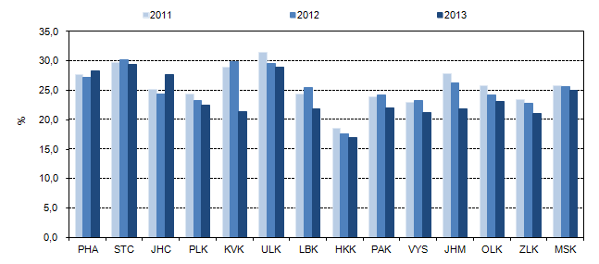
Zdroj: ČSÚ

Graf 46: Hrubá přidaná hodnota podle odvětví CZ-NACE
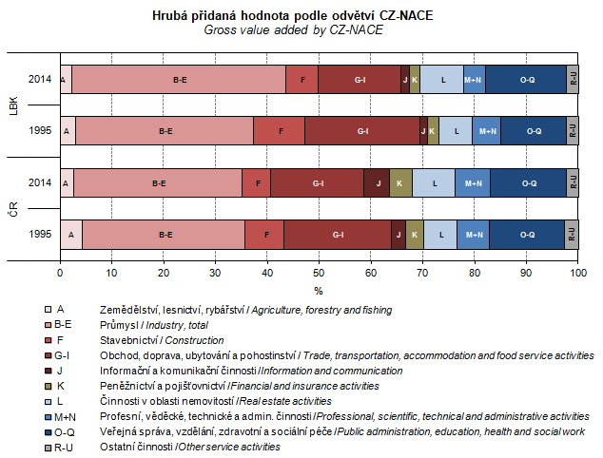
Zdroj: ČSÚ

